**Информация о проведении конференции**

**по итогам регионального этапа Всероссийского конкурса**

**«Моя малая Родина: природа, культура, этнос»**

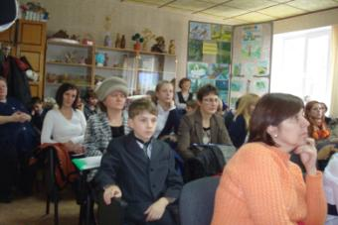5 марта в областном эколого-биологическом центре прошла конференция по итогам регионального этапа Всероссийского конкурса «Моя малая Родина: природа, культура, этнос»

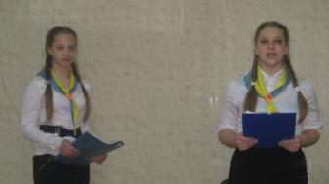

Цель проведения мероприятия - привлечение внимания школьников к природному, историческому и культурному наследию своей малой Родины, развитие интереса к исследовательской деятельности в области регионального природопользования и народонаселения, получение возможности обмена опытом.

Участники конференции представили свои работы в 4 номинациях.

В номинации гуманитарно-экологические ***исследования***были представлены учебно-исследовательские работы, посвященные изучению истории взаимоотношений этноса и природы, отражения природы в культуре этноса, а также влияния этнических, религиозных и иных традиций на отношение к природе и природопользование:

1. Топонимы в лирике поэта – земляка А.А.Прудникова Семенов Ренат, учащийся 7 класса МБОУ «Свенская СОШ №1» Брянского района (Руководитель – Кудряшова Н.А., учитель русского языка и литературы)
2. Банные традиции жителей села Чёлхов Банный Олег, учащийся 7 класса МБОУ «Челховская СОШ Климовского района (Руководитель – Чигиринова Н.П., учитель русского языка и литературы)
3. Ткачество и вышивка в Злынке конца XIX - начала XX века

Марухленко Даниил, учащийся 6 класса МБОУ «Злынковская СОШ №1»(Руководитель – Марухленко М.А., учитель биологии и химии)

В номинации ***эколого-краеведческие путеводители***учащиеся представили эколого-краеведческие путеводители и описания маршрутов, знакомящие с культурным и природным наследием малой родины:

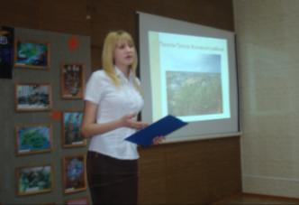**1.** Приглашаем познакомиться с историей и природой родного края

Шилина Виктория, учащаяся 11 класса МБОУ «Троснянская СОШ» Жуковского района (Руководитель – Куприна А.В., учитель биологии и химии)

**2.**Мое путешествие по реке Десне

Бединсергей, учащийся 7 класса Радутинского филиала МБОУ «Усохская СОШ» Трубчевского района

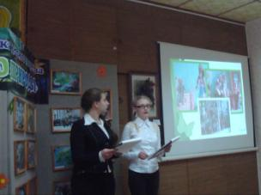(Руководитель – Самошкина С.И., учитель общественных дисциплин)

1. Стародуб – город древний, город молодой

КиндычЕвгения, Малинина Юлия, учащиеся 10 класса МБОУ «Стародубская СОШ №3 (Руководитель – Луговец С.М., учитель общественных дисциплин)

**4.** Одиссея по селу Подывотье и его окрестностям

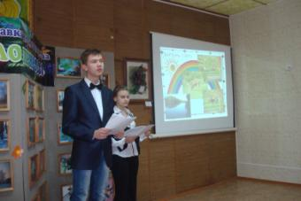 Зайцева Анна, Клещевникова Дарья, учащиеся МБОУ «Подывотская СОШ» Севского района (Руководитель – Зайцева И.Е., учитель биологии и химии)

**5.**Путеводитель «Семь чудес Навлинского района» Макарова Светлана, Блинов Никита, учащиеся МБОУ «Гимназия №1 п.Навля» (Руководитель – Блинова М.В., учитель географии и экологии)

В номинации: ***публицистика в защиту природы и культуры*** ребята представили статьи, эссе, очерки и другие публицистические произведения, посвященные проблемам комплексного сохранения культурного и природного наследия и выражающие личное понимание проблемы взаимоотношения жизни этноса и природной среды:

**1.** Сакральные природные объекты Зуева Алена, Карушина Дарья, учащиеся 9 класса МБОУ «СОШ №63 г.Брянска» (Руководитель - Букатко О.П., учитель географии и биологии)

1. 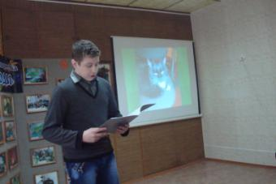Мы в ответе с тобой за простор всей нашей Земли

Гузовец Антон, учащийся 9 класса МБОУ «Дохновичская СОШ» Стародубского района (Руководитель – Гузовец Т.А., учитель русского языка и литературы)

В номинации ***традиционная культура*** были представлены работы по воспроизведению предметов материальной культуры – одежды, утвари и др., с использованием природных материалов, а также отражающих природные объекты и явления, а также работы по сохранению и воспроизведению явлений нематериальной культуры – песен, танцев, игр, обрядов и др., отражающих взаимоотношения этноса с природным окружением:

1. Историко-морфологические и фольклорные традиции русского костюма. Костюмы Дятьковского района

Гагарина Мария,Курочкина Алина, Титова Дарья, Янкина Дана, Игнатьева Ксения, учащиеся МБОУ «Дятьковская СОШ №1»

(Руководитель – Куцая Л.Н., учитель русского языка и литературы)

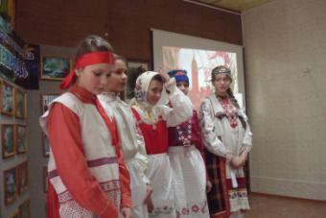

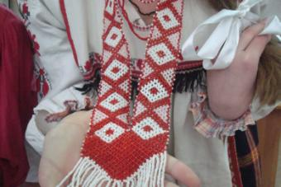

1. Иван да Марья Хоменкова Ольга, Сиротенко Елена, учащиеся МБОУ «Сещинская СОШ» Дубровского района (Руководитель – Смоловская В.Н., учитель английского языка)
2. Гранный дуб – живой символ Орменки, моей малой Родины»

Козлова Валерия, учащаяся 7 класса МБОУ «Орменская СОШ» Выгоничскогорайлна

(Руководитель – Сафонова Т.С., учитель русского языкаа и литературы)

В ходе работы ребята провели большую работу по изучению исторических, природных и культурных особенностей родного края, местных традиций и обычаев.

Все представленные работы были основаны на краеведческом материале, отличались актуальностью и новизной выбранных тем, неординарным подходом к их изучению.

Выступления учащихся были яркими, эмоциональными, вызвали большой интерес у участников конференции.

Победители и призеры регионального этапа Вссероссийского конкурса «Моя малая Родина: природа, культура, этнос» были награждены грамотами департамента образования и науки Брянской области.

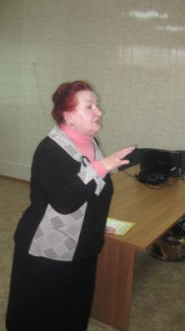Также 6 учащихся образовательных учреждений области были награждены дипломами участника Всероссийского конкурса «Защити озоновый слой Земли»

Участники конференции отметили, что участие в подобных мероприятиях развивает у учащихся интерес к изучению природного и культурного наследия своей малой Родины, позволяет «увидеть свою работу со стороны».

В ходе работы учащиеся и педагоги обогатили знания о природе и культуре своей области, почерпнули новые идеи для дальнейшей деятельности.

В ответном слове Сафонова Татьяна Свиридовна, учитель русского языка и литературы МБОУ «Орменская средняя общеобразовательная школа»Выгоничского района, выразила благодарность за «высокий методический уровень проведенного мероприятия, организацию по закладке «зерен добра» в учеников школ, моменты нравственности на высоком уровне общения».